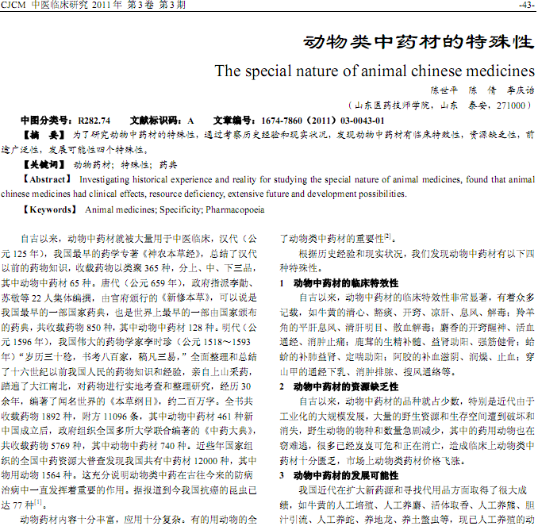
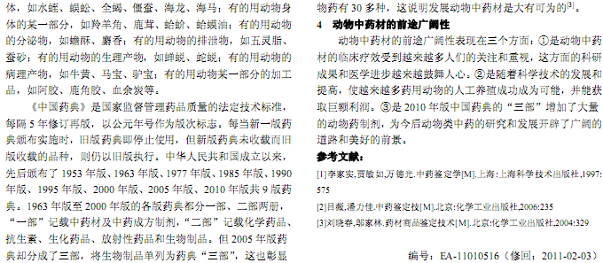
相似文献：

 | 对中药材的浅表研究 |  |  | 23-24
 | 研究用不同加工方法炮制的罗布麻药材中总黄酮的含量 |  |  |  | 70-71

